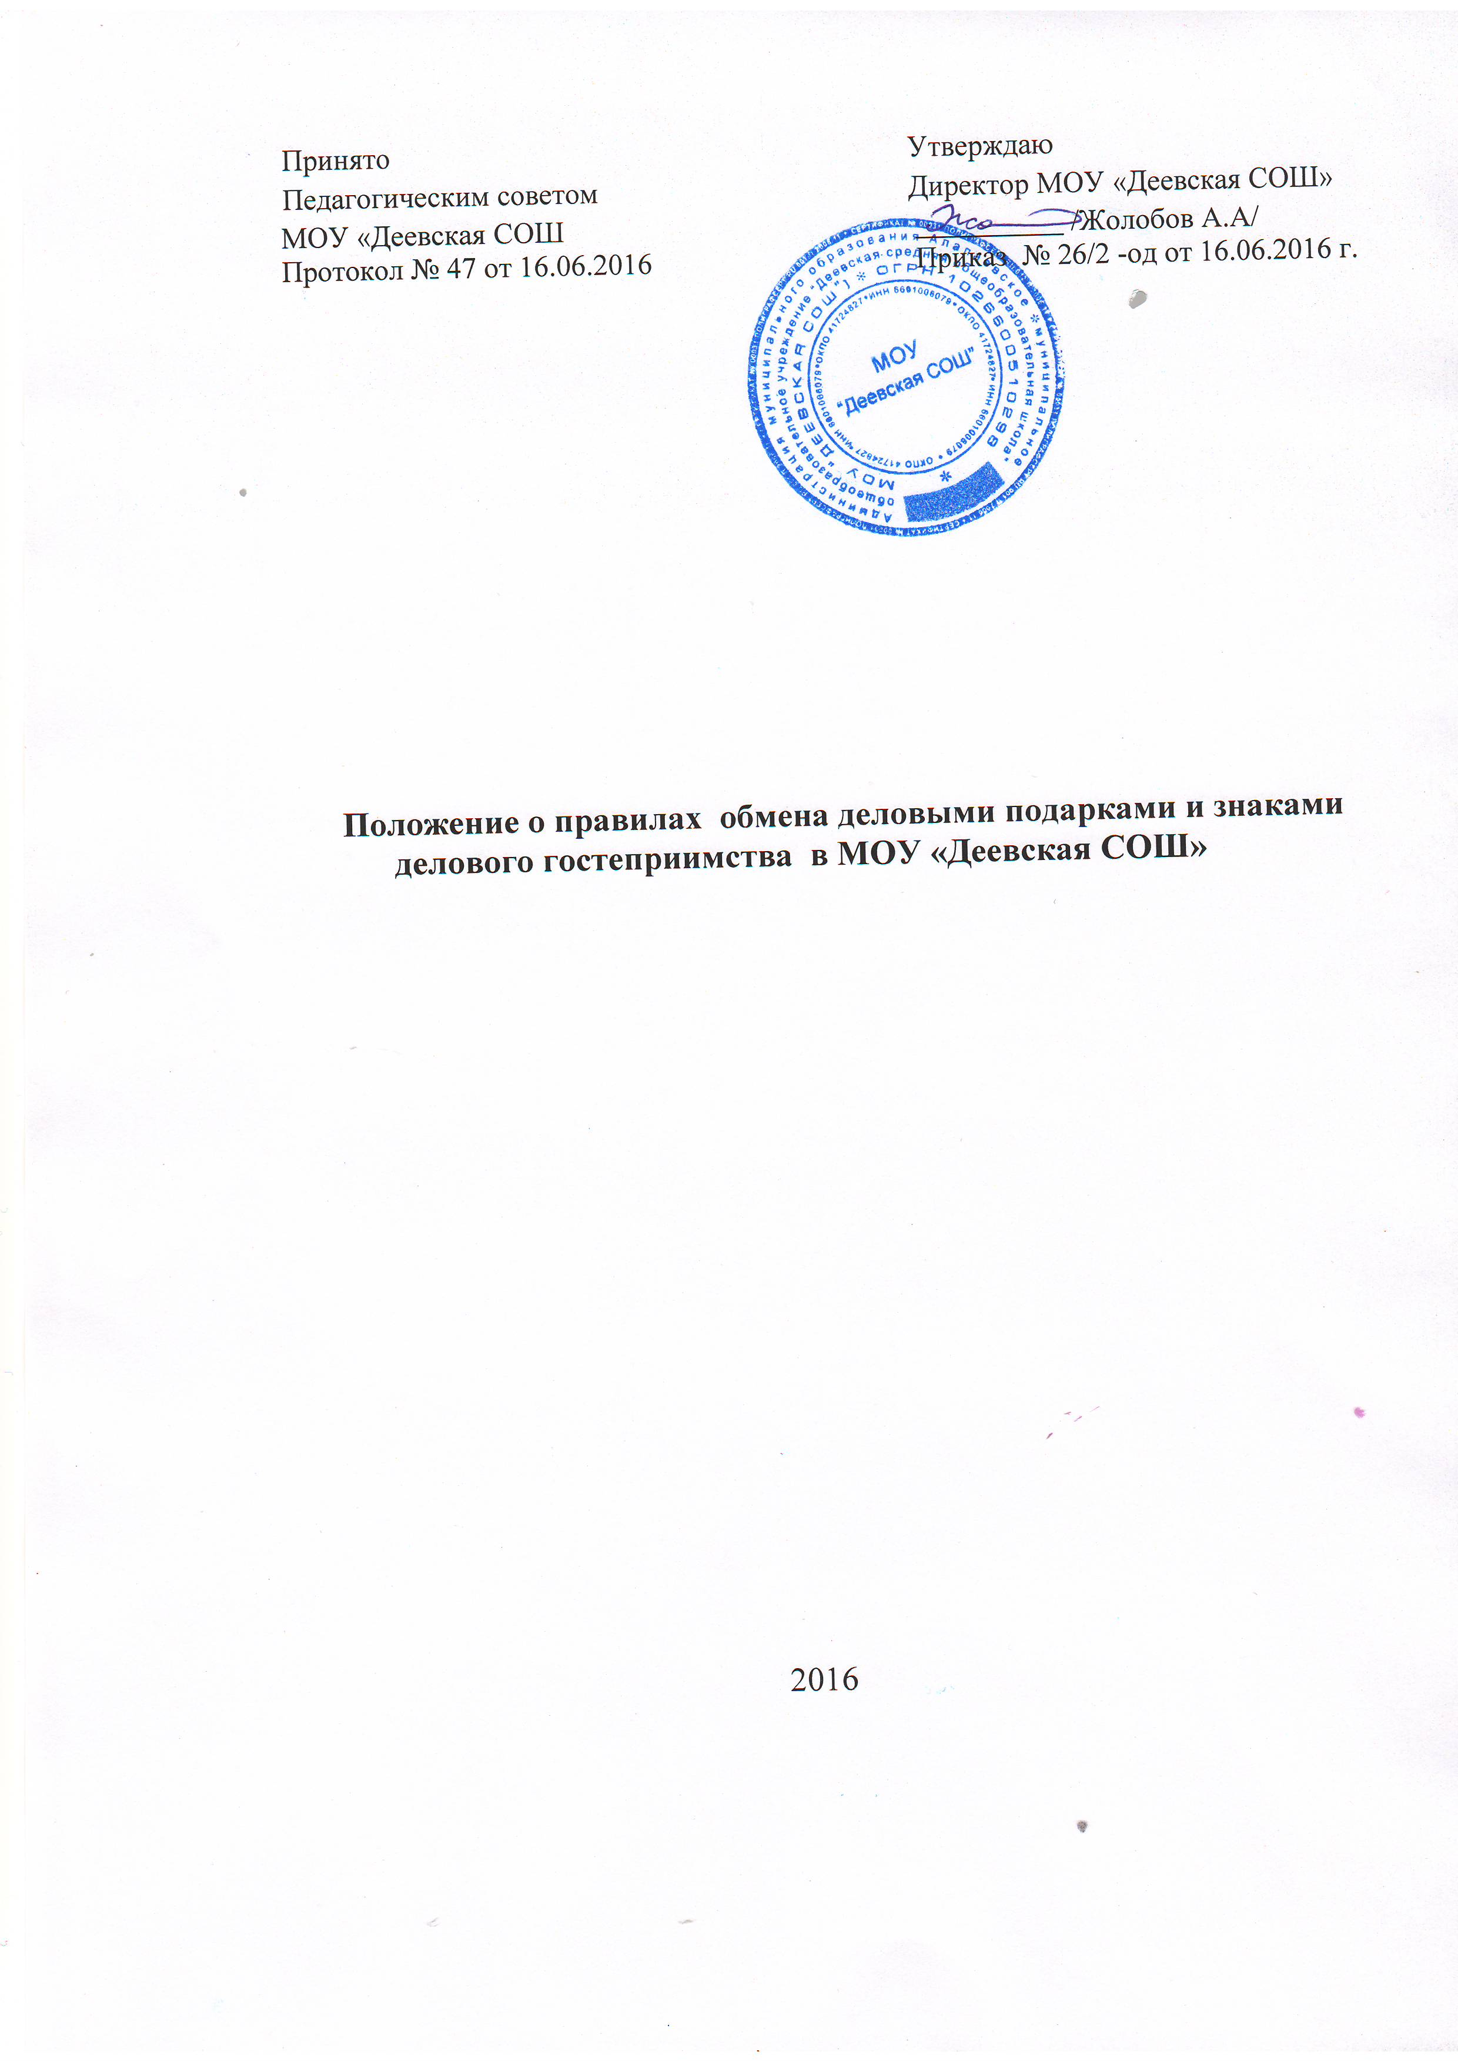

Правила обмена деловыми подарками и знаками делового гостеприимства.
1. Деловые подарки, «корпоративное» гостеприимство и представительские мероприятия должны рассматриваться сотрудниками только как инструмент для установления и поддержания деловых отношений и как проявление общепринятой вежливости в ходе ведения хозяйственной деятельности.
2. Подарки, которые сотрудники от имени МОУ «Деевская СОШ» могут передавать другим лицам или принимать от имени МОУ «Деевская СОШ» в связи со своей трудовой деятельностью, а также расходы на деловое гостеприимство должны соответствовать следующим критериям:
– быть прямо связаны с уставными целями деятельности МОУ «Деевская СОШ» с памятными датами, юбилеями, общенациональными праздниками и т.п.;
– быть разумно обоснованными, соразмерными и не являться предметами роскоши;
– не представлять собой скрытое вознаграждение за услугу, действие или бездействие, попустительство или покровительство, предоставление прав или принятие определенных решений (о заключении сделки, о получении лицензии, разрешении, согласовании и т.п.) либо попытку оказать влияние на получателя с иной незаконной или неэтичной целью;
– не создавать репутационного риска для МОУ «Деевская СОШ», сотрудников и иных лиц в случае раскрытия информации о совершѐнных подарках и понесѐнных представительских расходах;
– не противоречить принципам и требованиям антикоррупционной политики МОУ «Деевская СОШ», кодекса деловой этики и другим внутренним документам МОУ «Деевская СОШ» действующему законодательству и общепринятым нормам морали и нравственности.
3. Работники, представляя интересы МОУ «Деевская СОШ» или действуя от ее имени, должны понимать границы допустимого поведения при обмене деловыми подарками и оказании делового гостеприимства.
4. Подарки, в том числе в виде оказания услуг, знаков особого внимания и участия в развлекательных и аналогичных мероприятиях не должны ставить принимающую сторону в зависимое положение, приводить к возникновению каких-либо встречных обязательств со стороны получателя или оказывать влияние на объективность его деловых суждений и решений.
5. Сотрудники МОУ «Деевская СОШ» должны отказываться от предложений, получения подарков, оплаты их расходов и т.п., когда подобные действия могут повлиять или создать впечатление о влиянии на исход сделки, конкурса, аукциона, на принимаемые МОУ «Деевская СОШ» решения и т.д.
6. При любых сомнениях в правомерности или этичности своих действий работники обязаны поставить в известность своего непосредственного руководителя и проконсультироваться с ними, прежде чем дарить или получать подарки, или участвовать в тех или иных представительских мероприятиях.
7. Не допускается передавать и принимать подарки от имени МОУ «Деевская СОШ» его сотрудников и представителей в виде денежных средств, как наличных, так и безналичных, независимо от валюты, а также в форме акций, опционов или иных ликвидных ценных бумаг.
8. Не допускается принимать подарки и т.д. в ходе проведения торгов и во время прямых переговоров при заключении договоров (контрактов).
9. В случае осуществления спонсорских, благотворительных программ и мероприятий МОУ «Деевская СОШ» должна предварительно удостовериться, что предоставляемая МОУ «Деевская СОШ» помощь не будет использована в коррупционных целях или иным незаконным путѐм.
10. Неисполнение настоящих Правил может стать основанием для применения к работнику мер дисциплинарного, административного, уголовного и гражданско-правового характера

